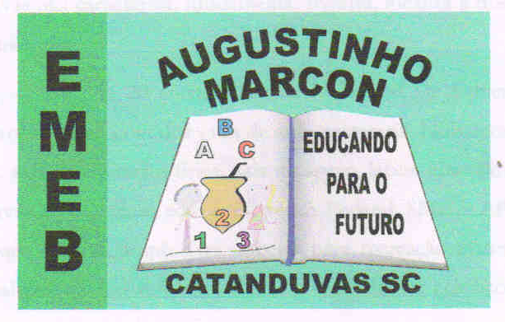 Escola Municipal de Educação Básica Augustinho Marcon
Catanduvas-SC – Mês de Novembro – 2020
Diretora: Tatiana M. B. Menegat
Assessora: Técnica-Pedagógica Maristela B. Baraúna
Assessora: Técnica-Administrativa Margarete Dutra
Professora: Janete Taciana de Marquias.
5º ano 2

SEQUÊNCIA DIDÁTICA: NOSSO CORPO ESTÁ NA HISTÓRIA
DATA: SEMANA DE 09/11 ATÉ 13/11
OLÁ! GABRIELLI!! OLÁ ERICK! OLÁ PEDRO!!!

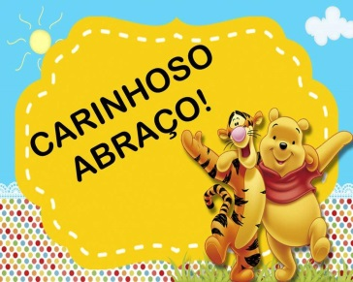
TUDO BEM COM VOCÊS E SEUS FAMILIARES POR ENQUANTO VAMOS PROSSEGUIR COM AS ATIVIDADES REMOTAS, ESTOU MUITO FELIZ DE VER O ESFORÇO DE VOCÊS EM REALIZAR AS ATIVIDADES. TAMBÉM QUERIA AGRADECER AOS FAMILIARES PELO APOIO E A DEDICAÇÃO EM AJUDAR VOCÊS EM TODAS AS ATIVIDADES PROPOSTAS. CONTINUE ASSIM REALIZANDO TODAS AS ATIVIDADES COM CAPRICHO. OBRIGADA! QUALQUER DÚVIDA ESTOU A DISPOSIÇÃO.

- ESCREVA A DATA;
- ESCREVA O SEU NOME COMPLETO

ASSISTA O VÍDEO SOBRE O ESQUELETO

https://www._{youtube}.com/watch?v=cDa78qMrwQQ
AGORA QUE ASSISTIU O VÍDEO VOCÊ PODE PERCEBER QUE OS OSSOS TEM A FUNÇÃO DE PROTEGER OS ORGÃOS, SUSTENTAR O CORPO E AJUDAR NOS MOVIMENTOS.
ATIVIDADE 01
ESCREVA A PALAVRA “ESQUELETO”
QUAL A PRIMERA LETRA
QUAL A ÚLTMA LETRA
QUAL O NÚMERO DE LETRAS
ATIVIDADE 02
COM A AJUDA DOS PAIS ESCOLHA 4 PALAVRAS QUE FAZEM PARTE DO NOSSO ESQUELETO ESCREVA COM O ALFABETO MOVEL:

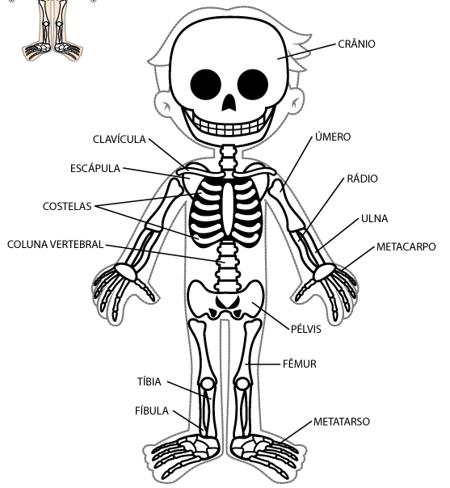

Atividade 03
QUEBRA CABEÇA:
QUE TAL NOS DIVERTIRMOS UM POUCO: VAMOS COLORIR O DESENHO DO ESQUELETO EM SEGUIDA COLE NUMA CARTOLINA OU PAPEL FIRME ESPERE SECAR A COLA RECORTE DE ACORDO COM AS LINHAS DEPOIS É SÓ SE DIVERTIR COM O QUEBRA CABEÇA DO ESQUELETO.

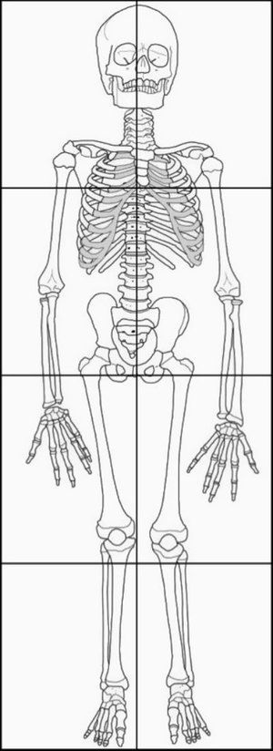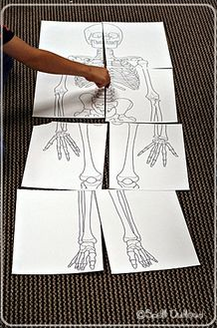

BOA SEMANA!!!

